铜陵市2017-2018学年度第一学期期末质量监测
八年级物理参考答案
一、填空题(本题共十小题，1-8题每空1分，9-10题每空2分，共23分；将答案直接写在答题卡对应的横线上，不必写出解题过程。)
1．38.5 1.23~1.25 2. 笛子 笛子 3. 4 不变
4. 大于30cm 倒立、缩小、实像 5. 液化 外侧 内侧
6. 发散 凹 7. 不能 反射光线、入射光线、法线是否在同一平面内
8. 铝 铜 9. 2.5 50 10. 5:4
二、选择题(本题共十小题，每小题3分，共30分；每小题给出的四个选项中，只有一个选项是符合题意的。)

题号 | 11 | 12 | 13 | 14 | 15 | 16 | 17 | 18 | 19 | 20
答案 | C | C | A | C | B | B | C | B | A | A

三、作图题(本题共二小题，每小题4分，共8分；直接在答题卡对应的图上作图，要求保留作图痕迹。)
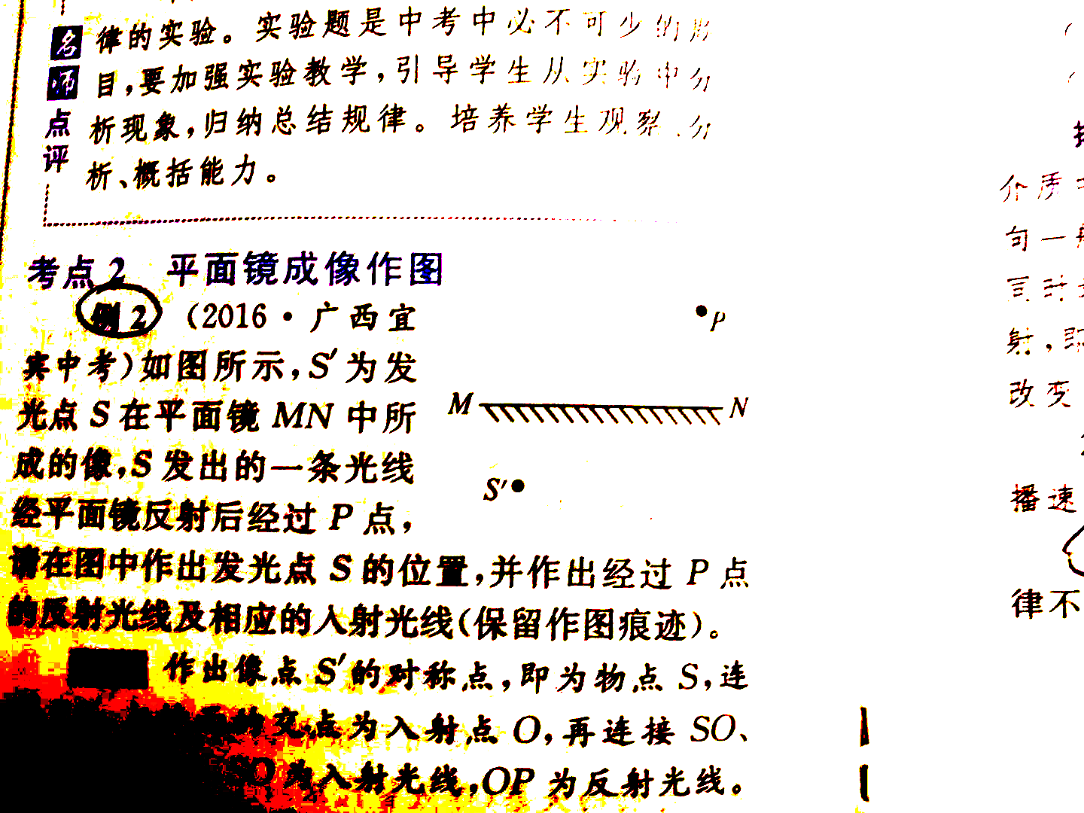
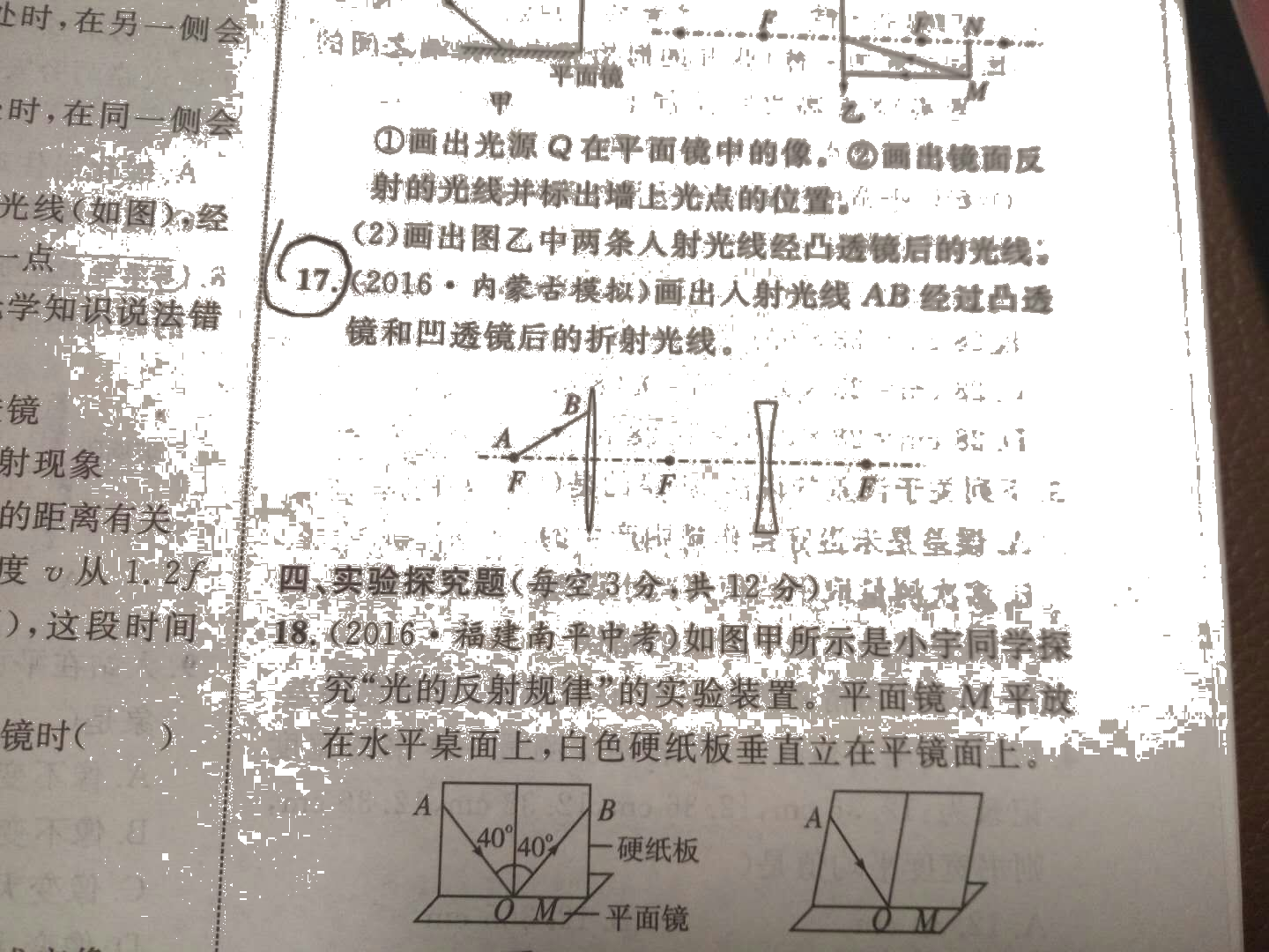
第21题图
第22题图
S
.

四、实验题(本题共三小题，第23题10分，第24题9分，第25题6分，共25分；将答案直接写在答题卡对应的横线上，不必写出解题过程。)
23．（1）缩小 漫 右 （2）﹤ 逐渐变大
24.（1）零刻度 左 （2）45 1.125 （3） 偏大
m₂-m₀
ρ_{水}
m₁-m₀
（4）装满水（2分） （2分）
25.（1）热胀冷缩 （2）乙 （3） 0 6 （4）不变 吸

五、计算题(本题共二小题，每小题7分，共14分；解答要有必要的公式和过程，只有最后答案的不能得分。)
26．（1）汽车以20m/s匀速通过深中通道需要时间为：
t = s / v= 24×10³m / 20m/s =1200s
（2）汽车通过深中通道消耗汽油的体积为：
V = 24×80ml = 1920ml =1.92×10⁻³m³,
则汽车通过深中通道消耗汽油的质量为:
m =ρ_{汽油} v = 0.7×10³kg/m³×1.92×10⁻³m³ = 1.344kg
27．（1）瓶中水的体积为：
V₁ = m_{水} /ρ_{水}= 0.3kg / 1.0×10³kg/m³ = 300cm³
（2）石块的体积为：
V₂ = V₀ —V₁ = 500cm³—300cm³ = 200cm³
（3）石块的质量为：
m_{石} = ρ_{石}×V_{石} = 2.5×10³kg/m³ ×200×10⁻⁶m³ = 0.5kg
则总质量为:m = m₀ + m_{石}+ m_{水} = 0.5kg + 0.5kg + 0.3kg =1.3kg

